بلح الشام
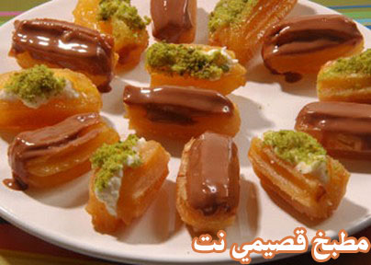

مطبخ قصيمي نت -بلح الشام

المقادير:

1 كوب ماء
¼ كوب زبدة
½ 1 كوب دقيق
¼ ملعقة صغيرة ملح
1 ملعقة كبيرة دقيق سميد ناعم
4 بيض
زيت للقلي
قطر

طريقة التحضير:

يُوضع الماء والزبدة في وعاء على نار متوسطة حتى الغليان، يُنخل الدقيق والملح ودقيق سميد، يُضاف خليط الدقيق إلى الماء، والزبدة دفعة واحدة مع التقليب جيداُ، حتى يتكون عجين ليّن طري لا يلتصق بأطراف الوعاء، يُرفع عن النار، تُضاف البيضة الأولى مع الخفق بشدة حتى يتجانس الخليط، ثم تضاف الثانية ويراعى عند إضافة البيض، ألا يضاف إلا بعد اختفاء أثر البيضة الأولى، حتى ينتهي مقدار البيض ويخفق العجين بقوة بين كل بيضة وأخرى، -يُصّب العجين في كيس، يُسّخن الزيت جيداُ، يُضغط على الكيس باليد ويقص بلح الشام، بالمقص بالقرب من الزيت، يترك حتى يحمر وتكرر العملية مع مراعاة عدم وضع كمية كبيرة من بلح الشام في الزيت مرة واحدة، يُرفع من الزيت ويوضع على منشفة ورقية، ثم يوضع في القطر، ثم يصفى قليلاً

